SEZNÁMENÍ – A1

- Napiš pozdrav pod obrázek.

Dobrý den! Dobrou noc! Ahoj! Na shledanou!
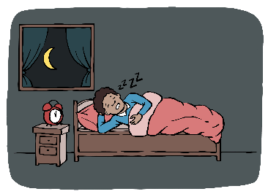 | 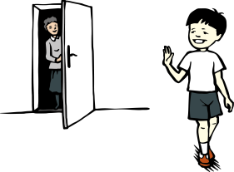 | 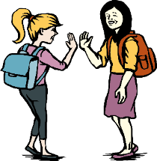
a)…Dobrou noc!… | b)…………………… | c)…………………… | d)……………………

- Spoj otázku a odpověď.

- Jak se jmenuješ? 1) Jsem z Ukrajiny.
- Odkud jsi? 2) Chodím do 3. B.
- Kolik je ti let? 3) Pan učitel Havelka.
- Do jaké chodíš třídy? 4) Jmenuju se Andrej Petrov.
- Jak se jmenuje tvůj třídní učitel? 5) Je mi 9 let.

- Odpověz na otázky.
- Jak se jmenuješ? ………………………………………………………………………………………
- Odkud jsi? ………………………………………………………………………………………
- Kolik je ti let? ………………………………………………………………………………………
- Do jaké chodíš třídy? ………………………………………………………………………………………
- Jak se jmenuje tvůj třídní učitel? ……………………………………………………………………

- Kde bydlíš?
Adresa bydliště: ……………………………………………………………………………………………………

- Co říkají?
Nerozumím! Mám se dobře. Promiňte. Ano. Ne.

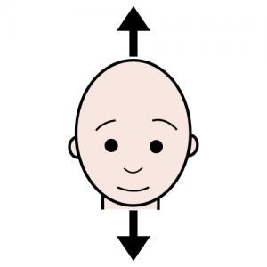 |  |  | 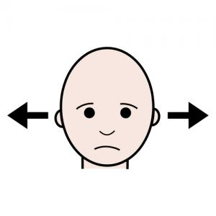
- Ano. | b) | c) | d) | e)

- Povídej si se spolužákem nebo spolužačkou. Ptej se a odpovídej.

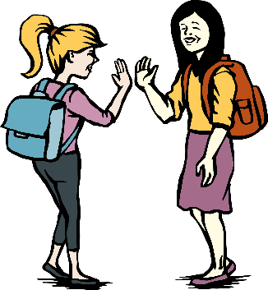

Použité zdroje:
Autor obrázků: Vojtěch Šeda, © META, o. p. s.

